

Голубівська ЗОШ І-ІІІ ступенів
Новомосковської районної ради
Дніпропетровської області
51230 вул. Леніна, буд. 17, с. Голубівка
Новомосковський район, Дніпропетровська область
тел.(05693)53193
E-mail: sndgolubovka@ukr.net

«Цікавинки про тварин»

Добірка

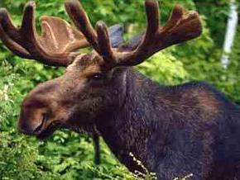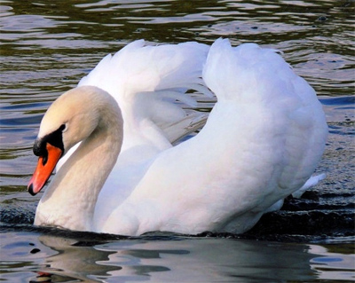

Вчитель початкових класів

(«Старший вчитель»)

Булава Світлана Олександрівна
В добірці підібрано матеріали відповідно до навчальної програми Міністерства України з природознавства для учнів 1 – 4 класів загальноосвітньої школи.
Пропоновані матеріали доповнюють і розширюють зміст підручника «Природознавство», дають можливість активізувати пізнавальний інтерес учнів, поглибити їх знання про тваринний світ нашої Землі.
Дана добірка адресована учням, батькам та вчителям початкових класів.

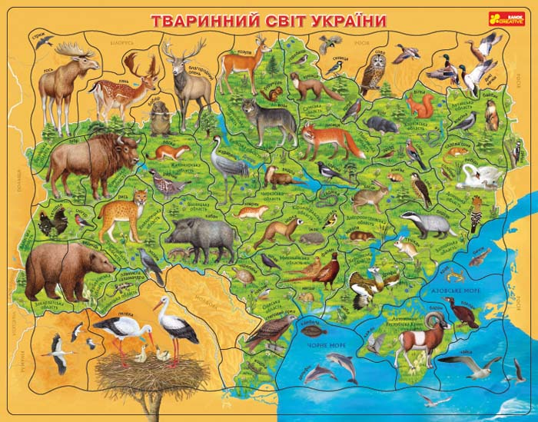

ЗУБР
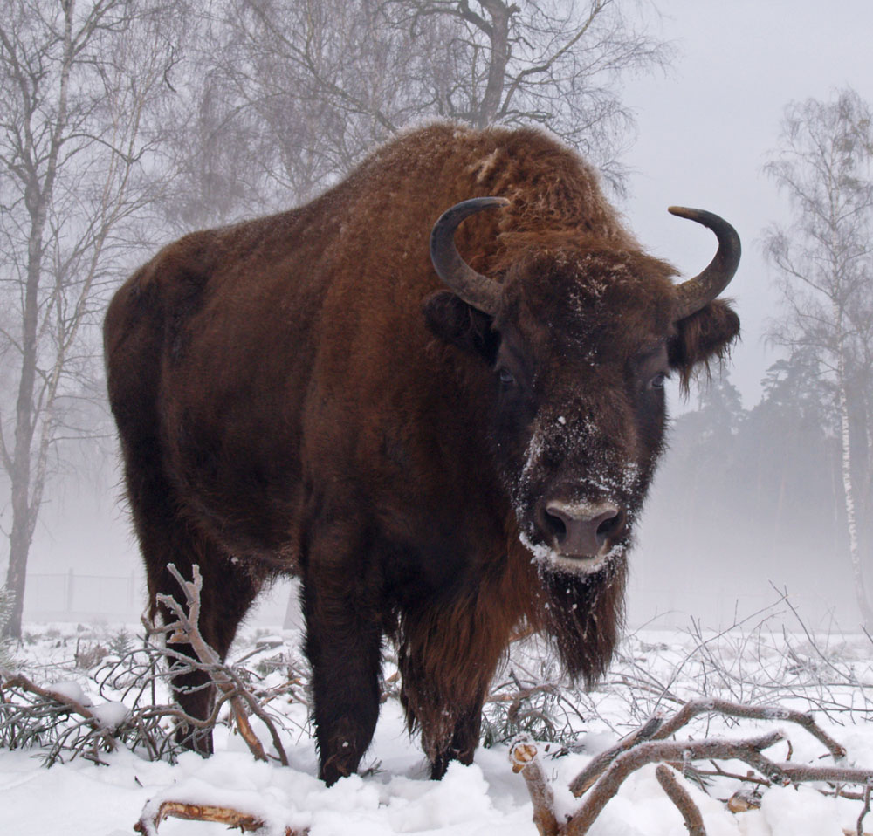

Найбільшим є зубр, маса якого може пере вищувати 1 тонну. Висота в холці самця досягає 2-3 метри, а тривалість життя, як достовірно встановлено, 27 років. На території України зубри жили до кінця XVII століття, але їх беззастережно знищували на облавних полюваннях. Нині вони знову завезеш на територію України, найбільше стадо утворилося на Волині — 130 голів, у Карпатах — близько 100.

ДЕЛЬФІН



Найбільшою морською твариною, яка мешкає біля берегів України, є дельфін — чорноморська афаліна. Довжина його досягає більше 3 метрів. Середня маса 119 кілограмів, інколи до 150 кілограмів. Живуть дельфіни невеликими групами і ведуть нічний спосіб життя, а живляться переважно рибою.

БУРОЗУБКА

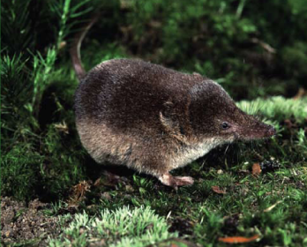

Найменшим звіром є бурозубка мала — представник комахоїдних, найменша серед землерийок. Завдовжки вона не більше 6 сантиметрів, маса — до 5 грамів. Отже, величиною вона з мишу, і тому їх часто плутають. Зустрічається в усіх лісових та лісостепових областях України, оселяється у листяних і мішаних лісах з підвищеною вологістю та розвинутим трав'яним ярусом.

ЛОСЬ

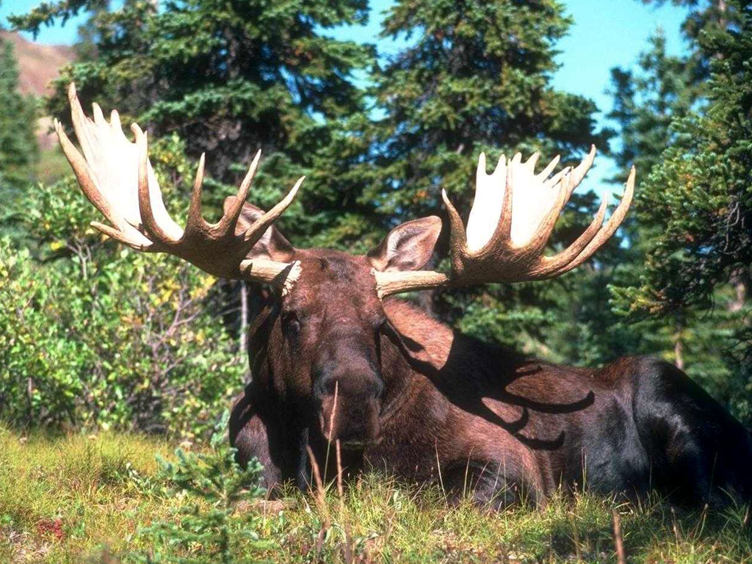

Найбільшими рогами серед звірів України природа обдарувала лося. Розмах — 1,5 метра, маса 20—25 кілограмів, ширина однієї лопати — до 60 сантиметрів. «Рекордсменом номер два» є олень благородний: довжина рогів — понад 1 метр, маса сягає 11-12 кілограмів.

ВУЖ

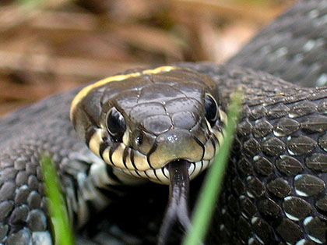

Вужі - стрункі неотруйні змії. Спинна луска у них - з вираженими кілями. Зіниці круглі. Голова захищена невеликим числом великих гладких щитків. Черевна сторона зазвичай плямиста. Всі вужі "люблять" воду - чудово плавають і пірнають.
Звичайний вуж - найбільший представник роду вужів. Рекордна його довжина (з хвостом) - 205 см, проте зазвичай дорослі екземпляри не досягають метрового розміру. Хвіст відносно довгий, займає п'яту частину, а іноді і третину загальної довжини. Найбільш звичне для нас забарвлення вужа - чорне з парою великих жовтих плям в задній частині голови.

БДЖОЛИ
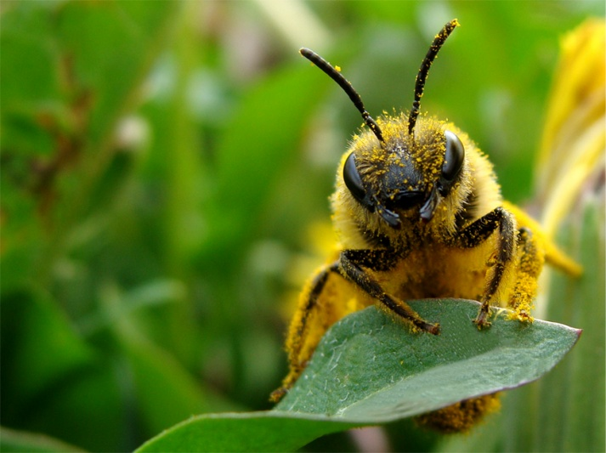

Бджоли - "математики". Соти побудовані ними мають найміцнішу конструкцію і розміри дотримуються з неймовірною точністю: кут комірки завжди дорівнює 109*28' градусів.
Бджоли - "фізики". Комаха яка вилітає з вулика, несе слабкий негативний заряд. В ході польоту вона створює навколо себе електричне поле, а заряд змінюється на позитивний і посилюється до 1,5 -1,8 вольт особливо в ясну погоду.

КАЧКИ
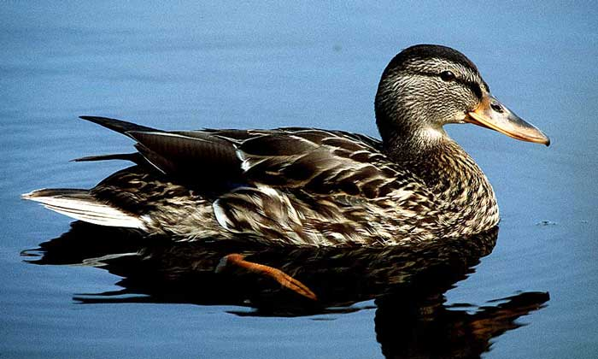

В Україні зустрічається дуже багато видів качок. Самець качки називається селезень. Качки домашні походять від дикої качки - крякви. Селезні важать 3-4 кг, качки - 2-3,5 кг. Середня річна несучість до 250 яєць. Порода: м'ясні (пекінські, сірі українські, чорні білогруді та ін), м'ясо-яєчні (дзеркальні, хакі-Кемпбелл та ін), яєчні (індійські бігуни). Розводять в багатьох країнах.
А чи знаєте ви, що:
- Тільки самки качок крякають.
- Крякання качки не має відлуння
- У качок більше шийних хребців ніж у жирафа.
- Пір'я цих птахів покриті особливим жиром і не змочуються водою. Качка завдає і розподіляє жирової секрет з основи хвостового пір'я по всьому тілу.
- Качки ходять перевальцем тому, що мають короткі широко розставлені лапи. для того, щоб крокувати, їм доводиться перевалюватися всім тілом.
- Більшість качок, крім мускусній, походять від диких качок. Вважається, що серед предків мускусних качок є індики.
- Качки вміють пірнати на глибину більше 6 метрів для видобутку їжі.

МУРАШКИ

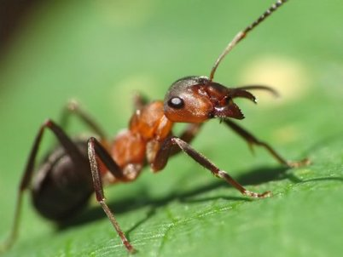

Серед мурашок зустрічаються рослиноїдні, хижі та всеїдні види. Рослиноїдні мурашки-женці під час цвітіння злаків в пустелях і степах ударними темпами ведуть заготівлю насіння, запасів яких їм вистачає на весь рік. Мурахи-шашелі поїдають мертву деревину і камедь дерев. Мурахи-листорізи з таким же старанням відгризають шматочки листя і забирають їх в мурашник. Правда, саме листя вони не їдять, а тільки пережовують і складують цю вологу масу в підземних камерах. Там, у вогкості і темряві на цьому "силосі" починають рости гриби, які мурашки і поїдають.

СОНЕЧКО
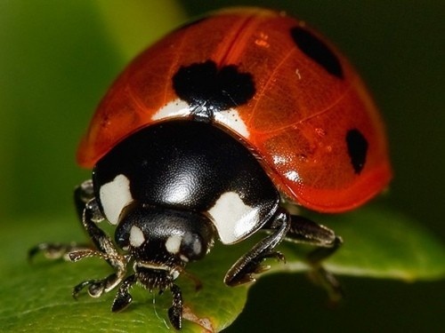

Переважна більшість сонечок - ненаситні хижаки і лише деякі види рослинноїдні. Рослинноїдні сонечка харчуються вузьким набором рослин, наприклад, сонечко епіляхна аргус поїдає виключно листя бріонії дводомної (переступня). Хижі сонечка надзвичайно ненажерливі і можуть з'їсти за добу до сотні дрібних комах - попелиць, павутинних кліщів, червеців, білокрилок, причому вони полюють не тільки на дорослих особин, але також поїдають їх личинок та яйця. Зрідка сонечка можуть нападати навіть на гусениць метеликів. Жертви сонечок малорухливі, тому полювання на них зводиться до простого поїдання жертви.
Розмножуються сонечка кілька разів на рік, види помірного поясу приступають до розмноження в травні. Самка відкладає на стебла або зворотну сторону листя дрібні жовті яйця. Самки різних видів можуть відкласти від 200-400 до 1500 яєць.

СОРОКИ

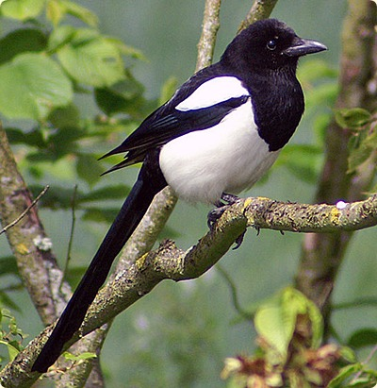

Характер цих птахів багато в чому схожий з іншими вороновими. Сороки дуже кмітливі, спостережливі і цікаві. Вони уважно відстежують обстановку навколо, чуйно реагують на її зміни і негайно сповіщають про це своїх родичів. Хоча в цілому сороки поводяться обережно, але голос подають охоче. Крики різних видів сильно відрізняються: скрекіт, писк, пронизливе "кья-кья", флейтовий наспів, каркання.

КАЖАНИ
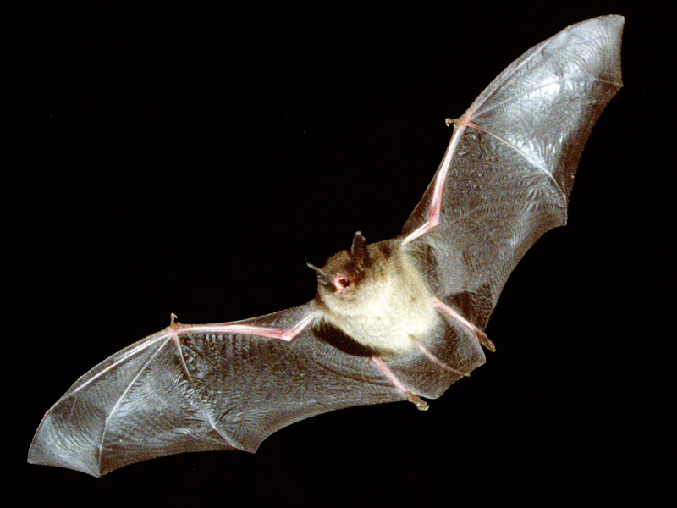

Кажани завжди привертали увагу натуралістів своїми цікавими особливостями. Вже сам вигляд цих дивних звірів з великими шкірястими крилами-перетинками, натягнутими між кінцівками і тулубом, величезними складчастими вухами і довгим зміненими пальцями передніх лап - досить своєрідний.
Недарма в зоології кажани називаються "хіроптера", тобто "рукокрилі". Це - єдині ссавці,які володіють здатністю до справжнього, тривалого польоту.

КАБАНИ
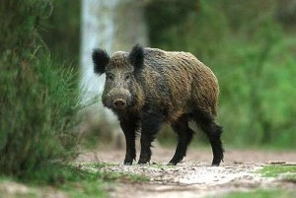

Раніше кабани мешкали і на території північної Африки, проте полювання на дикого кабана велося так інтенсивно, що в даний час в цьому районі вони винищені.
Відомо більше 25 підвидів диких свиней, що розрізняються розмірами, забарвленням і пропорціями. Якщо брати щось середнє, то кабан - тварина з довжиною тіла близько 150 см, висотою в холці до 100 см і вагою від 60 до 150 кг. Голова у звіра велика, клиноподібна, що тримається на масивній шиї. Вінчають її довгі й широкі вуха, маленькі очі і потужне рило з п'ятачком.
ПТАХИ

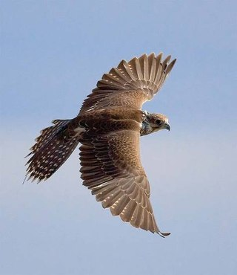

Як птахи орієнтуються в польоті? Я думаю, багатьом цікаво, як же птахам вдається без карт пролітати тисячі кілометрів і безпомилково потрапляти в призначений пункт. Виявляється, для орієнтації птахи використовують «вбудовані» матір'ю-природою феромагніти, за допомогою яких вони орієнтуються по магнітних полях планети. Крім того голуби, наприклад, здатні запам'ятовувати прикметні особливості на землі, по яких і орієнтуються.

ВОРОНИ

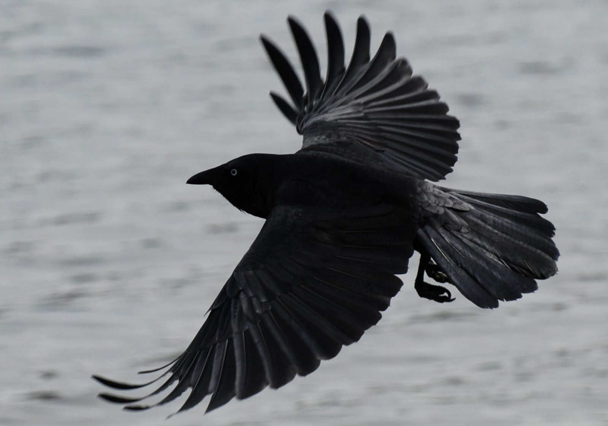

Ворони правильно визначають значення сигналів світлофора - при червоному світлі спокійно підбирають на дорозі трупи тварин, збитих машинами, а при зеленому - відлітають. Відмінно розрізняють, що знаходиться в руках людини палиця або рушниця, розрізняють дитину і дорослого, чоловіка та жінку. Але, схоже, це не межа і ворони здатні на більше. Вони можуть зробити нестандартний вчинок. Зупинитися, озирнутися, оцінити обстановку. Згадати те, що бачили раніше.
Ворони спілкуються між собою, мова ворони надзвичайно розвинена, має багатий «словниковий запас». У неї є особливі звуки для залицяння за самкою, звернення до молодняку, збору, лайки, погрози, сигнали тривоги, лиха. Іноді кілька птахів видають один звук, в унісон. У тих випадках, коли оголошений загальний збір.

БОБРИ
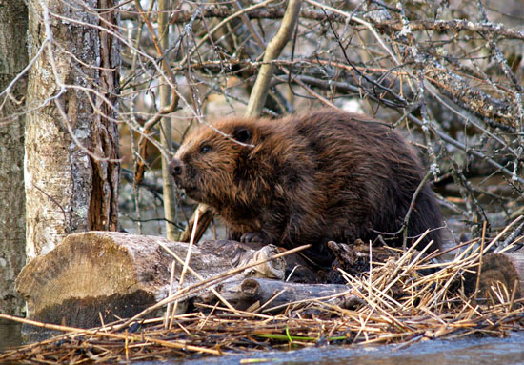

Взимку для бобрів в добі - 29 годин. Коли настає зима, бобри стають справжніми «домосідами», адже вони зовсім не виходять зі своїх темних нір, що складаються з мулу і дерева. У теплу пору року ці нічні тварини виходять з житла із заходом сонця, а приходять зі світанком. Проте в темних норах взимку у бобрів збивається добовий режим, і для них в добі «вміщається» 29 годин.

КРОТИ

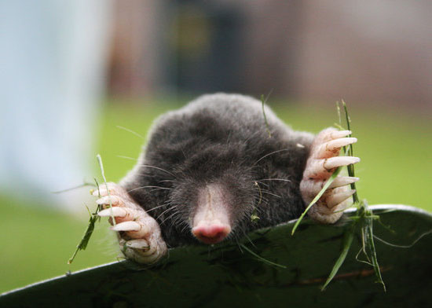

Кроти зовсім не сліпі. Дослідження останніх років спростували існуючу думку про те, що кроти сліпі, оскільки живуть під землею. Насправді, у кротів досить гострий, хоча і обмежений, зір. А побачене кротом світло, служить знаком небезпеки, адже проникнення світла для нього означає не що інше, як те, що в нору проник хижак.
СУРІКАТИ

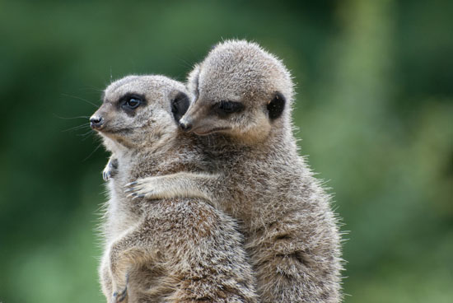

Альтруїзм в природі. Багато хто думає, що в дикій природі немає місця альтруїзму між тваринами, оскільки в умовах природного добору виживає найсильніший. Проте, вчені наводять безліч прикладів, доводячи зворотне. Наприклад, нещодавно вдалося довести, що пташенята багатьох видів птахів видають спеціальні звуки, що оповіщають своїх родичів про те, що знайдена їжа. На фотографії - сурікати, найбільш альтруїстичні товариші.

РИБА - КЛОУН

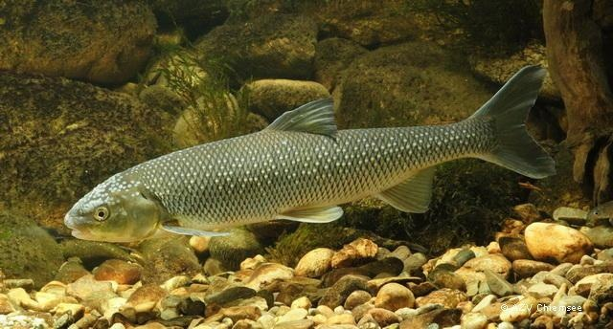

Риби можуть змінювати стать. Багато видів риб вміють змінювати стать, залежно від гормонального циклу і навіть від довкілля. А деякі представники мають органи обох статей одночасно. На фотографії - риба-клоун, яка протягом життя може побувати і в ролі самця, і в ролі самиці.

СОБАКИ

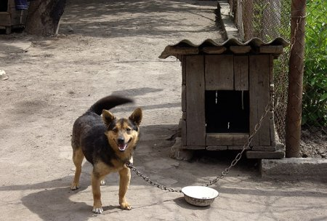

Ці надзвичайні тварини супроводжують нас ледь не все життя, але ми знаємо про них не так і багато. Час дізнатися більше про своїх чотириногих друзів разом зі Світом тварин!
Собаки приручені людиною багато раніше за інших тварин. Вчені знайшли останки домашніх собак, вік яких становив понад 10 000 років. У Британії віднайдені рештки домашньої собаки віком 9500 років, а в Данії – понад 9000 років.
Глиняна фігурка домашнього собаки з Іраку, датована 8750 роком. Згідно з археологічними знахідками домашні собаки жили ще в Єрихоні (8500 років тому) та Єгипті (5500 років тому). У Швеції розкопані рештки собак віком 5000 років.
Щодо предків домашніх собак, то серед учених немає єдиної думки. Можна припустити, що ними були шакали чи вовки.
У собак і вовків схожі 78 хромосом, однак давні гончі собаки в генетичному наборі мають менше половини «вовчих» хромосом. Зубний апарат собак гончих порід пристосований винятково до м’ясної їжі, тоді як інші породи більш пристосовані до вегетаріанської їжі.

ВОВКИ

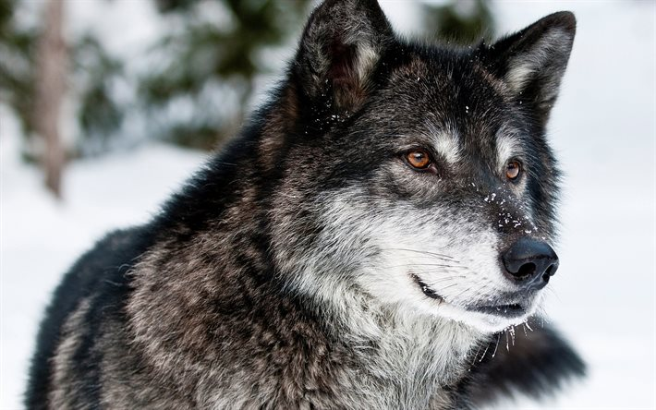
Довжина хвоста у вовка 45 см. Він ніколи не закидає його на спину, на відміну від собак. Коли лежить, - кладе під голову, зігріває в хутрі кінчик носа.
Розлючений вовк, вишкіривши зуби, розмахує хвостом, а наляканий - підгинає його під живіт.
Вовк - один із найбільших хижаків нашої фауни. Це розумний, спритний, обережний, сильний звір. Довжина його тіла понад 120, висота - 85 сантиметрів, маса 40 - 50 кілограмів. Самці завжди більші за самиць. Колір шерсті вовка залежить від клімату тієї місцевості, де він живе.
Живляться ці звірі різноманітною, переважно м'ясною їжею. Полюють на птахів, диких та свійських тварин: козуль, оленів, зайців, усіляких гризунів, овець, свиней, корів, гусей.

ЛИСИЦЯ
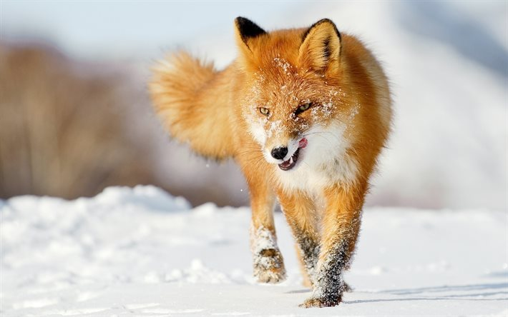

Лапи в лисиці на зиму обростають густою пухнастою шерстю. З неї видно лише кінчики пазурів. Лисиця взимку, ніби у валянках, і лапки їй не мерзнуть навіть у сильні морози.
Свої нори лисиця риє у балках, чагарниках, лісосмугах, а то й просто в полі. В норах робить додаткові тунелі та запасні ходи, де переховується від переслідування, негоди і під час виведення малят. Часто лисиці займають нори інших звірів - борсуків, бабаків.
Раз на рік у норі лисиці з'являються лисенята. Іноді їх буває більше 10. Вони сліпі, глухі, вкриті темно-бурою шерстю. Півтора місяця лисиця годує малят молоком. у цей час вона не виходить із нори. Чотиримісячні лисенята стають самостійними і покидають батьків. Відтоді молоді і старі лисиці починають вести одиноке бродяче життя. До наступної весни.
Живуть лисиці 10-15, у неволі - до 25 років.

ЄНОТИ
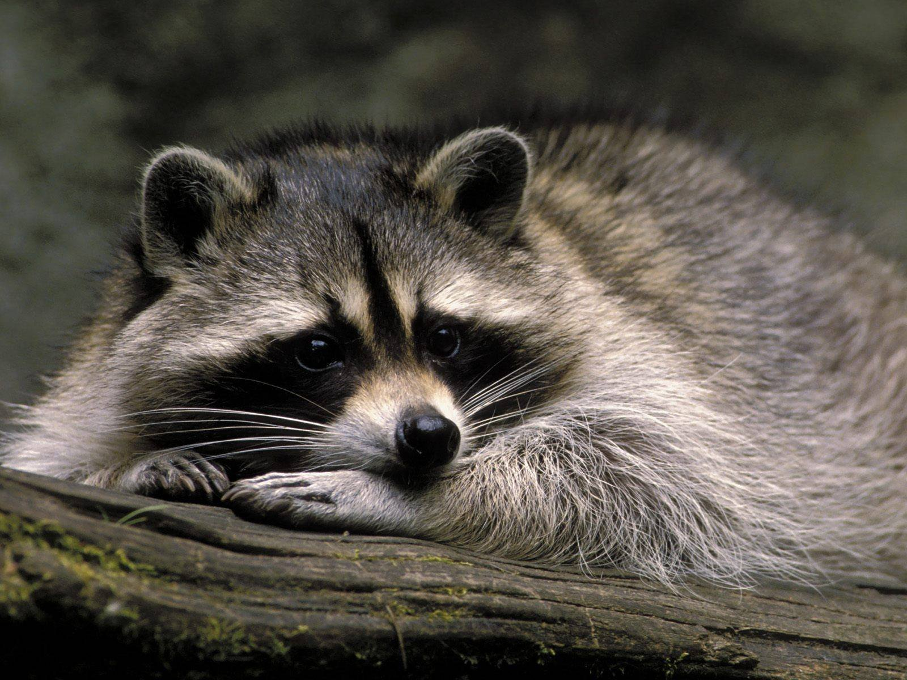

Єноти всеїдні - вони харчуються всім: розшукують усіляку їстівну рослинність або ловлять гризунів, жаб і рибу, шукають личинок комах, дощових хробаків і равликів, ловлять на мілководді раків (знайшовши краба, єнот із силою б'є його об камінь, а потім опускає у воду, перевіряючи - чи живий він і чи можна його їсти), молюсків, а також розоряють пташині гнізда, якщо там є яйця або пташенята (поруч із поселеннями людини єноти блукають по смітниках, підбирають недоїдки й крадуть людську їжу). Швидкі та в'юнкі тварини не можуть стати здобиччю єнотів.
Житла звірів
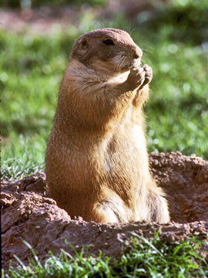

Коли довго ходиш лісом, неодмінно натрапиш то на дупло, то на нірку чи нору, а в Карпатах, може, навіть і на ведмежий барліг.
Житла потрібні звірові й на випадок негоди, і для захисту від хижаків, і щоб вивести потомство, і щоб десь перепочити.
Найпоширеніше звірине помешкання — нора. Величезні лабіринти споруджують, наприклад, під землею борсуки. Попервах їхня нора має вигляд невеликого тунелю, що закінчується гніздом. Але минають роки, десятки й навіть сотні років, і наступні покоління борсуків поглиблюють та розгалужують своє житло, перетворюють його у справжнє підземне місто. В таких «містах» живе подекуди ціла колонія борсуків, по 2—3 родини. Вони знайомі між собою, ходять один до одного в гості, спілкуються.
Селиться борсук там, де сухіше, — на південному схилі гори чи яру, в мішаних лісах і перелісках, у порослих кущами балках та яругах, між кам’яними брилами скель. Обжиті нори мають два-три поверхи, кілька входів-виходів, вентиляцію, віднірки-закутки, тут — і комори, і спальні, і їдальні, і дитячі кімнати, і пункти особистої гігієни. На своїй мисливській ділянці борсук робить тимчасові, простіші нори, а в кінці листопада — на початку грудня борсуки забивають входи в нору листям, травою, мохом і залягають у зимовий сон.
Риють власні або займають чужі нори лисиці, тхори, горностаї, ласки, норки, видри, дрібні гризуни. Ондатри і бобри також живуть в норах. Однак там, де у річок, озер і ставків береги низькі й заболочені,будують хатки. Ця конусоподібна споруда, складена у ондатр з дрібно нагризеного очерету, осоки та інших водяних рослин, у бобрів — з недогризків гілок, трави, водоростей, мулу. Всередині хатки в житловій камері є вихід під воду.
Кулеподібні гнізда з дрібних гілочок, смужок лика, стебел трав споруджують білки, вовчки, деякі гризуни. Селяться вони також в дуплах, в шпаківнях, часом використовують старі гнізда ворон, сорок. Білки мають по кілька гнізд, змінюють їх при потребі, зокрема через комах.
Куниця постійного житла-дупла тримається тільки тоді, коли виводить малят. Увесь інший час вона блукає лісом, відпочиває там, де застане її день.
Лосі, олені, косулі, зайці постійних сховищ не споруджують, відпочивають на землі, на снігу. Кілька разів підряд одне й те ж лігво можуть використовувати дикі свині. Щоб його влаштувати, вони розпушують лісову підстилку, нагортають хмиз, листя, траву і вмощуються в центрі спорудженої купи.
Самиці перед опоросом влаштовують іноді закриті лігва висотою до 1,5—2 м і діаметром 2—3 м, з боковим входом. Вони сплять там з поросятами. Малі лежать щільно, гріються одне біля одного, крайні час від часу пробираються всередину.
У найглухіших куточках Карпат, в хащах, під вивернутим деревом, поваленим стовбуром, старим пнем, під скелею, просто в густому молодняку влаштовує барліг ведмідь, вистеляє його гілками смереки та ялиці, мохом, листям. Вхід до барлогу він закриває верхівками молодих дерев, які нахиляє або обламує. Зимою в занесеному снігом барлогу видно тільки невелику віддушину, що утворюється в снігу від дихання звіра.
Ідучи лісом, не слід виявляти надмірної цікавості, заглядати без потреби в різні потаємні місця — в дупла, печерки, гущавину. Хтось там, напевно, живе, затаївся, приготувався дати відсіч кожному, хто вторгнеться на його територію...

Використані ресурси
http://www.eco-live.com.ua/content/tsіkavі-fakti-pro-tvarin
http://netstar.moy.su/publ/tvarini/nezvichajni_rekordi_ukrajini_ssavci/16-1-0-26
http://vidpovim.pp.ua/yak-doglyadati-za-vuzhem-v-domashnix-umovax/
http://foto.te.ua/authors/sedrik/photo/9627
http://tsikave.ostriv.in.ua/list/code-154AED8EF27/page-10
http://www.krugosvet.ru/enc/nauka_i_tehnika/biologiya/UTKI.html
http://hah.co.ua/462
http://wildwildworld.net.ua/ua/articles/ryby-zaneseni-do-chervonoyi-knygy-ukrayiny
http://www.porjati.ru/page/681/
http://guleegulee.pp.ua/bober/
http://картинки.cc/ua/?p=460633
http://usiter.com/cearch.php?grp=205

